30.04.SOWY czwartek
Tajemnice książek
Temat dzienny – W księgarni
I
- Zabawa na powitanie – „Wszyscy są, witam Was” https://www.youtube.com/watch?v=h9wMpq8kqkA

- Piosenka „Lubimy bajki” – https://www.youtube.com/watch?v=L2PQj85PYDY

- Praca w ćwiczeniach cz.4 str. 9b – kreślenie drogi w labiryncie, przeliczanie książek, porównywanie liczb

- Zestaw ćwiczeń porannych:

- Przygotowanie do zajęć, marsz po obwodzie (dywanu) przy piosence
„Maszerują dzieci drogą” https://www.youtube.com/watch?v=urLZOP2MtVs
- „Wiosenny deszczyk” – zabawa orientacyjno-porządkowa. Dzieci poruszają sie po pokoju w rytmie piosenki marszowej https://www.youtube.com/watch?v=3_oZrVBfnhA Na hasło: Pada deszcz przykucają i robą z ramion daszek nad głową.
- „Tęcza” – siad skrzyżny. Dziecko trzyma chustkę za końce, plecy proste, ręce wyprostowane nad głową. Robią skłony w bok, raz w prawo, raz w lewo –
po deszczu pojawiła się tęcza.
- „Nie wpadnij do kałuży” – zabawa z elementem skoku. Po deszczu powstały kałuże, dzieci przeskakują po kamieniach tak, by nie wpaść do wody https://www.youtube.com/watch?v=LNouuY9zrKQ
- „Niedźwiadki obudziły się z zimowego snu” – zabawa z elementem czworakowania. Dziecko zamienia się w niedźwiadka i czworakuje po całym dywanie.. „Niedźwiadek wygrzewa się na słonku” – leżenie na plecach, machanie uniesionymi nogami i rękami.
- „Obserwujemy bociana” – ćwiczenia tułowia. Leżenie na brzuchu, nogi przyklejone do podłogi, dziecko z palców robi „lornetkę", odrywając łokcie
i unosząc tułów obserwuje bociana spacerującego po łące, tak by go nie spłoszyć.
- „Wąchamy kwiaty” – ćwiczenia uspokajające. Dziecko leży na podłodze
w dowolnej pozycji. Wdycha wolno i spokojnie powietrze nosem i wydycha ustami.

II
- „Wnętrze księgarni” – dziecko szeptem opowiada o miejscu, w którym kupujemy książki – o księgarni, w taki sposób, by nie użyć tego słowa w swojej wypowiedzi.. Jeśli dziecko ma trudność ze zdefiniowaniem pojęcia „księgarnia” rodzic może zadawać dodatkowe pytania lub podpowiedziami nakierować dziecko.
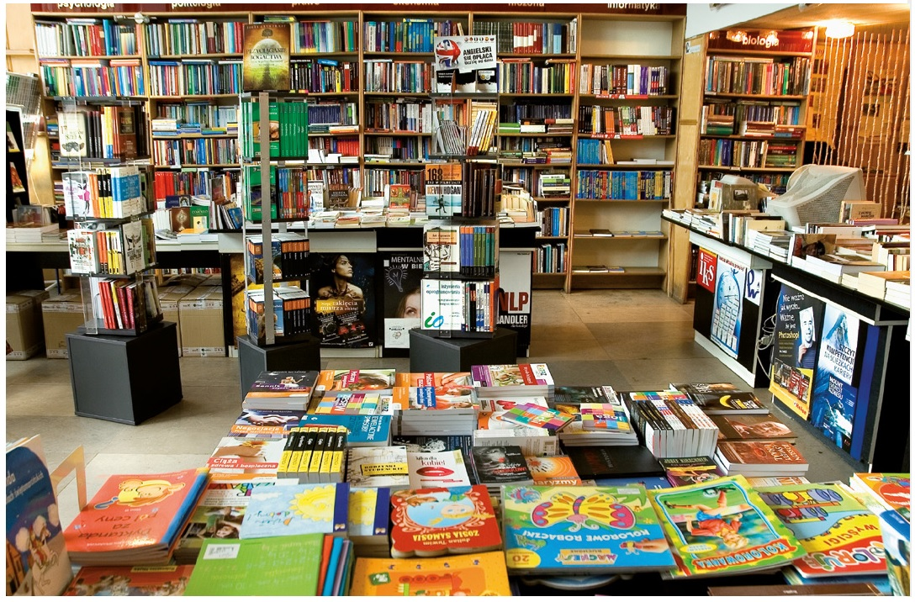

- „Wielki skarb” – N. zaprasza dzieci do wspólnego słuchania wiersza. Prosi, by zapamiętały, o czym, zdaniem autorki wiersza, opowiadają książki.

„Wieki skarb” Barbara Stefania Kossuth
Mam przyjaciela – wielki skarb,
największą radość w świecie.
Któż to? Aha, nie powiem, nie…
Z łatwością odgadniecie.
Chciałbym z nim przebyć cały dzień,
lecz mi nie daje niania.
– Ej, Jurku, chodź, na spacer czas,
dość tego już czytania.
Tak, książka to przyjaciel mój
– przyjaciel prawie żywy.
On opowiada cudów moc,
o świecie prawi dziwy.
O górach, morzach niesie wieść,
o naszej własnej ziemi,
wypowie wiersz lub cudną baśń
– czym? – Literkami swymi.
Więc cieszę się, że książkę mam.
Och, czytać pragnę wiele!
Nie niszczę ich, bo książki me –
najlepsi przyjaciele.
Pytania do wiersza:
- Jakie informacje można znaleźć w swoich ulubionych książkach?
- Co oznacza sformułowanie „książka moim przyjacielem”?
- Czy autorka miała na myśli takiego przyjaciela, z którym można się bawić, biegać,
wyjeżdżać?

- „Ćwiczymy pamięć” – zachęcam do nauki wybranych strof wiersza.
Można zaproponować naukę całego wiersza lub tylko części, w zależności
od możliwości i chęci dziecka. Rodzic powtarza z dziećmi kolejne wersy wiersza,
za każdym razem w specjalny sposób, np. wysokim głosem, grubym, niskim, słowami podzielonymi na sylaby, śpiewając itp. Na koniec dziecko recytuje nauczony wiersz delikatnie wytupując rytm wiersza.

„O pewnym Grzesiu”
Obok książek do swej teczki
wcisnął Grzesio dwie bułeczki.
Żadnej w papier nie zawinął,
bo mu nagle papier zginął.
Dzień był ciepły, w teczce ciasno,
wypłynęło z bułek masło.
I na książkach gęsty tłuszcz
zrobił tysiąc plam - i już.
Gdy to ujrzał Grześ, to zbladł:
- Co ja teraz będę jadł?!
Rzekł mu Tomek: - To jest jasne.
Książki, Grzesiu, książki z masłem!

- „Księgarnia” – (robimy stoisko z książkami) rozkładamy na stole np. kolorowanki, albumy, książki z obrazkami i komiksy. Każdej książkę wyceniamy i przyczepiamy kartkę z ceną. (można położyć na wierzch książki). W zabawie wykorzystujemy banknoty i monety zrobione przez dziecko. Utrwalamy jak nazywa się dana moneta
1 zł, 2 zł, 5 zł, i banknot 10 zł – dziecko przelicza i pokazuje ile to jest na palcach.
Gdy już mamy wszystko uszykowane bawimy się w kupowanie książek – płacenie
i wydawanie pieniędzy.

- Praca w ćwiczeniach cz. 4 str.7b – rysowanie wzorów po śladzie i samodzielnie, odczytywanie rebusów, umieszczanie nalepek.

- Praca w ćwiczeniach cz.4 str. 8a – przeliczanie i rysowanie monet i banknotów.

- Praca w ćwiczeniach cz.4 str. 8b – czytanie zdań wyrazowo-obrazkowych, pisanie wyrazów po śladzie

III
- Ćwiczenia relaksacyjna przy muzyce
https://www.youtube.com/watch?v=17dWR83-38w

- Utrwalanie poznanych liter przy piosence „Alfabet warzywno – owocowy” https://www.youtube.com/watch?v=5IQBQBvgjrg&t=1s

- Praca w ćwiczeniach cz.4 str. 9a – umieszczanie nalepek z literami, odczytywanie hasła (zadanie można poprzedzić układaniem krótkich wyrazów z alfabetu ruchomego (klaser) np. ser, sok, lis, dom

- Zabawy konstrukcyjne - stawianie budowli z różnych klocków.
Zachęcam do wysyłania zdjęć wykonanych przez dzieci prac na adres
przedszkole-sowy@wp.pl

- Bajeczka na weekend Renata Piątkowska „Opowiadania do chichotania” https://www.youtube.com/watch?v=t2cRatw2cko

- Dodatkowe zadania dla chętnych dzieci

